MYŚLENIE KRYTYCZNE W KLASIE 2a

05.05.2021 r
Temat: Znaczenie żywiołów- korzyści i zagrożenia, praca strażaka

Postawy myślenia krytycznego:
- rozpoznajesz swoje i innych emocje (potrzeby),
- umiesz tworzyć logiczne powiązania
Rutyny MK:
- różne punkty widzenia
- 5 x dlaczego
Edukacja przyrodnicza:
- „Różne punkty widzenia” – który żywioł jest wg Was najgroźniejszy? Wypowiedzi dzieci na temat żywiołów. Znaczna większość uznała, że najgroźniejszym żywiłem jest ogień.
- „ 5 x dlaczego”, rozpracowaliśmy nasze założenia, że ogień jest najgroźniejszym żywiołem, uczymy się logicznie myśleć i wypowiadać się na forum klasy.

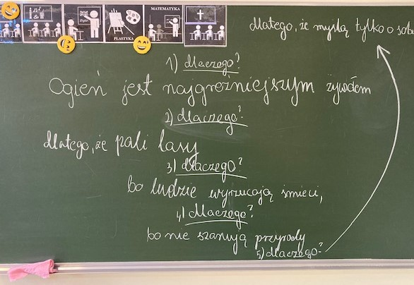

19.05.2021
Temat: „Czarna owieczka” – Jan Grabowski.

Postawy myślenia krytycznego:
- potrafisz analizować
- rozpoznajesz swoje i innych emocje (potrzeby),
- potrafisz przetwarzać informacje
Rutyny MK:
- Pomyśl- znajdź parę- podziel się
Edukacja polonistyczna:
„Pomyśl, znajdź parę , podziel się”
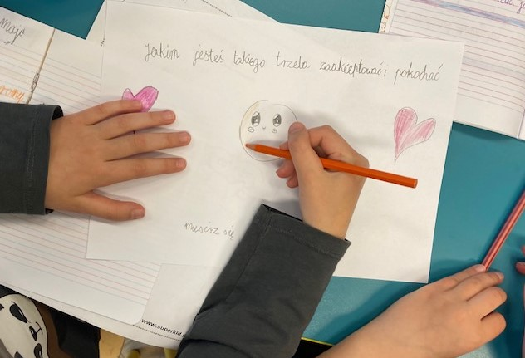
Zadano dzieciom pytanie jak rozumieją cytat – „Jeśli wejdziesz między wrony musisz krakać tak, jak one”? Każdy miał samodzielnie zastanowić się na cytatem, następnie przemyśleć i przeanalizować to w parach, a później podzielić się swoimi odczuciami z innymi. Dzieci w ten sposób uczą się prezentować swój punkt widzenia, wypowiadania się na forum, a także nastawione są na słuchanie innych.

